Manuel d'installation MiliConvert XSMT
Installation du designer de mapping graphique

Version : 1.0

www.miliconvert.org

Version | Objet | Par | Le
1.0 | Version finale | Relecture et formatage | 03/05/2007
0.1 | Plan détaillé et contenu initial | François Gilbert | 20/04/2007

Table des matières
1 Résumé 4
2 installation du designer graphique 5
2.1 Ajout l' "update site" MiliConvert 6
2.2 Vérification de l'installation de MiliConvert 16

Résumé

Pour installer MiliConvert, il faut :
- La JDK 1.5 de sun (http://java.sun.com/javase/downloads/index_jdk5.jsp);
- Télécharger eclipse 3.3M5eh (http://download.eclipse.org/eclipse/downloads/);
- Installer MiliConvert dans eclipse grace à l'update-site à l'adresse : http://www.miliconvert.org/update-site/

Installation du designer graphique

Démarrer eclipse puis :
- Choisir le workspace si c'est le premier lancement de eclipse;
- Cliquer sur "ok".
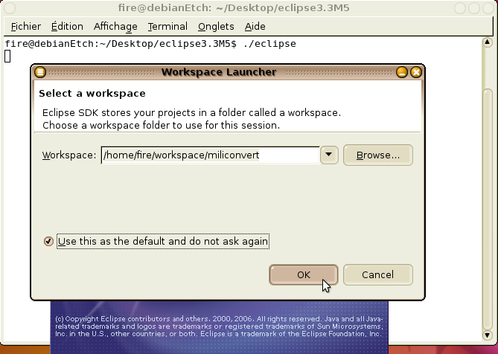
Dans les ménus de eclipse :
- Cliquer sur "Help" puis "Software Updates" puis "Find and Install..."

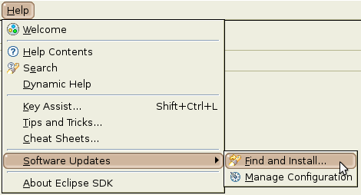
- Cliquer sur "Search for new features to install"
- Cliquer sur "next"
- Cocher "Europa Discovery Site"

Ajout l' "update site" MiliConvert

Pour ajouter l' "update site" MiliConvert :
- Cliquer sur "New Remote Site"
- En face de "name", entrer le nom "MiliConvertUpdateSite"
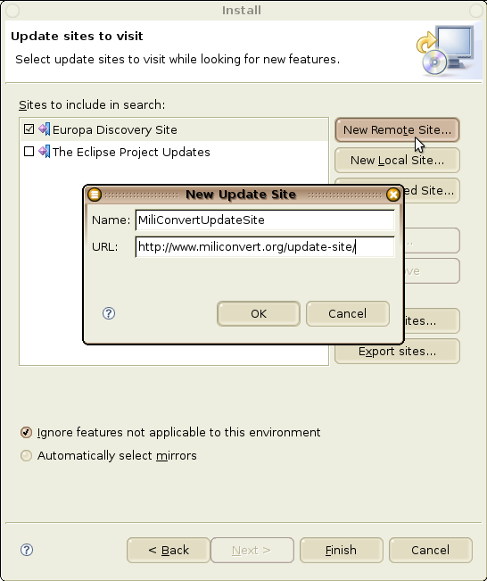

- En face de "URL", entrer l'adresse http://www.miliconvert.org/update-site/
- Cliquer sur "ok"

"MiliConvertUpdateSite" apparaît dans la liste et est coché lui aussi.
- Cliquer sur "Finish"

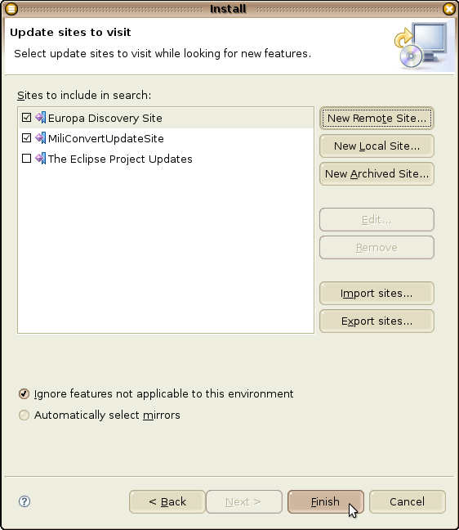

- Choisir un miroir dans la liste, par exemple "[Germany] University of Apllied Sciences Esslingen (http)"
- Cliquer sur "ok"

Remarque : certains mirroirs n'étant pas à jour, éviter de cocher « Automatically select mirrors » et utiliser le mirroir recommandé dans la fenêtre de sélection.
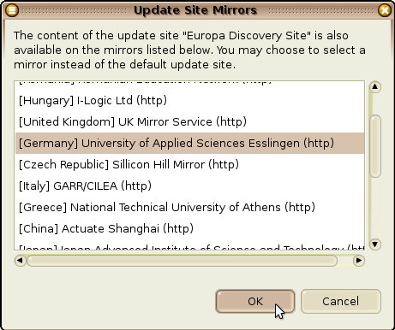
Dans la liste des résultats de la recherche,
- Cliquer sur les deux triangles;
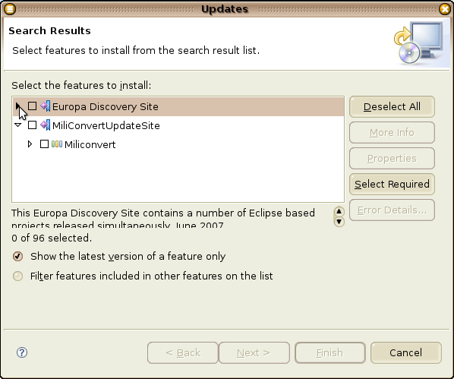

- Cocher "Miliconvert";
- Cliquer sur "Select Required". La croix rouge qui s'était afficher en haut de la fenêtre disparaît.
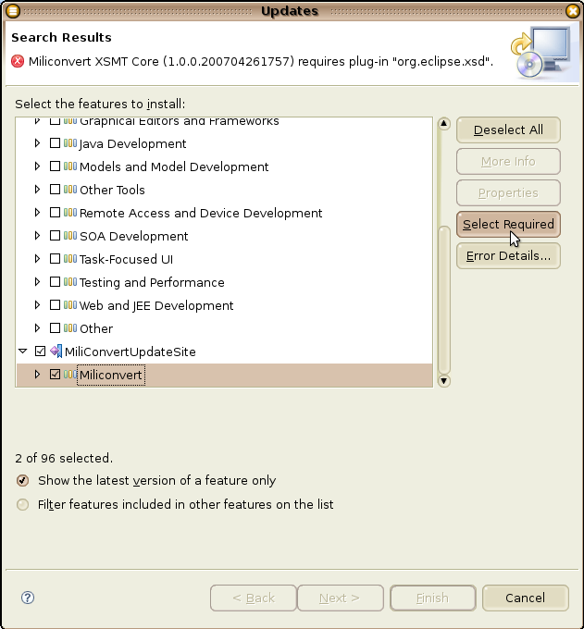

- Cliquer sur "Next";
- Cocher "I accept the terms in the license agreements".
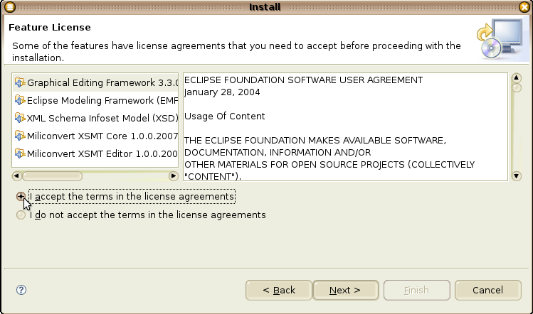
- Cliquer sur "Next";
- Cliquer sur "Finish".

Le téléchargement se lance.

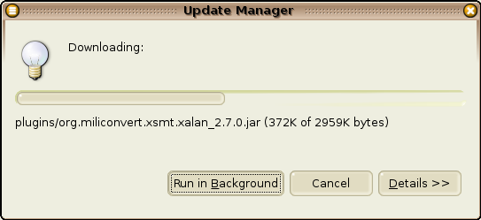

- Cliquer sur "Install All".
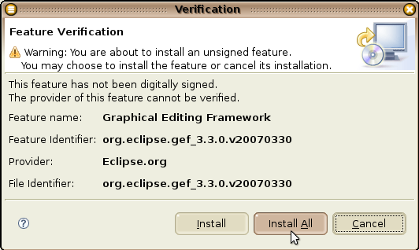
- Cliquer sur "yes" pour redémarrer eclipse
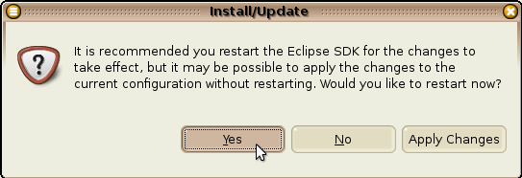

Vérification de l'installation de MiliConvert

- Redémarrer eclipse;
- Cliquer sur "Help" puis "About Eclipse SDK".
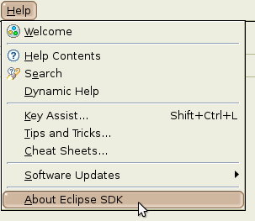
- Cliquer sur "Plug-in Details".

Dans la liste est présent plusieurs plug-in MiliConvert :

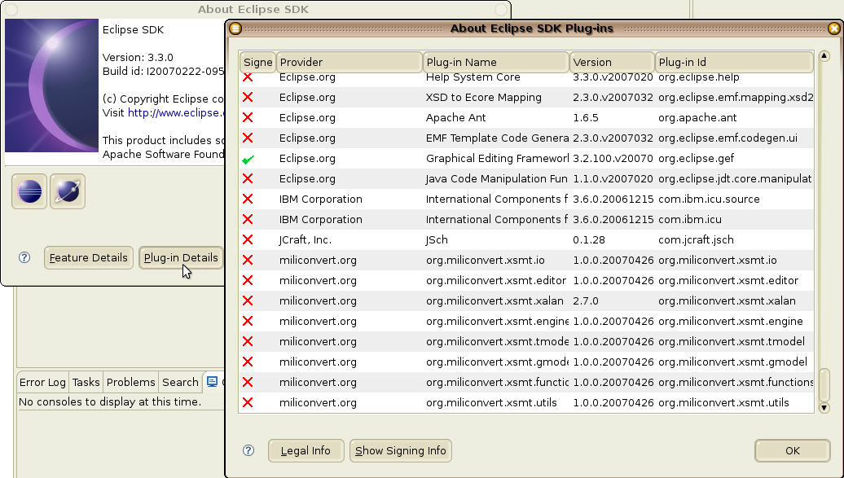
- Cliquer sur "ok" pour fermer chacune des deux fenêtres.

MiliConvert XSMT est maintenant installé.

